Intrarea pe adresa https://www.sharelatex.com/login:

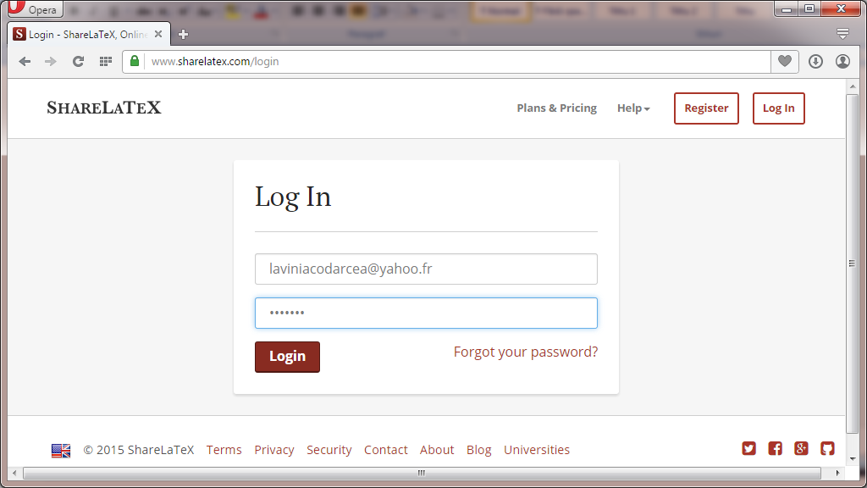

Selectarea opţiunii New Project:

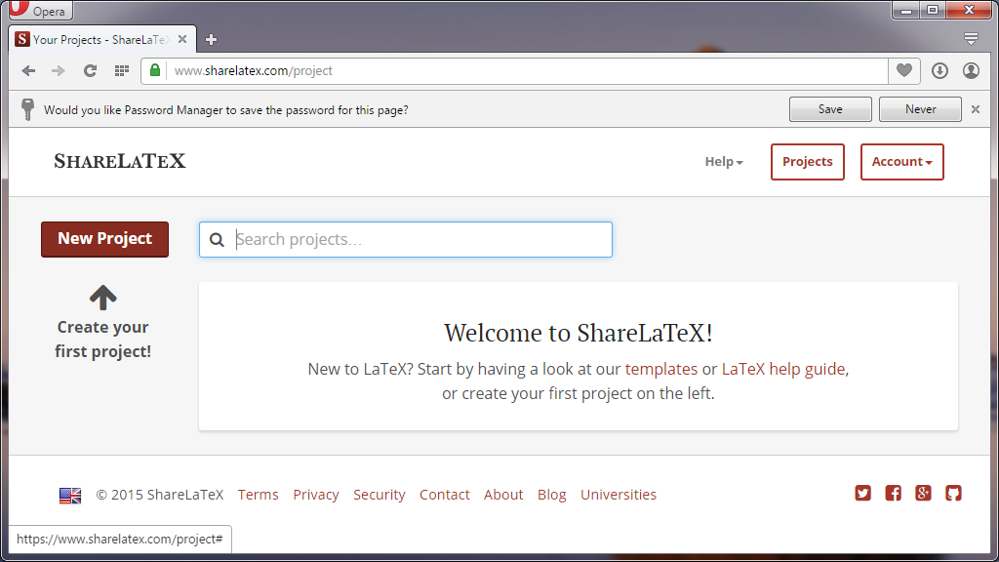

Alegerea opţiunii Example Project:

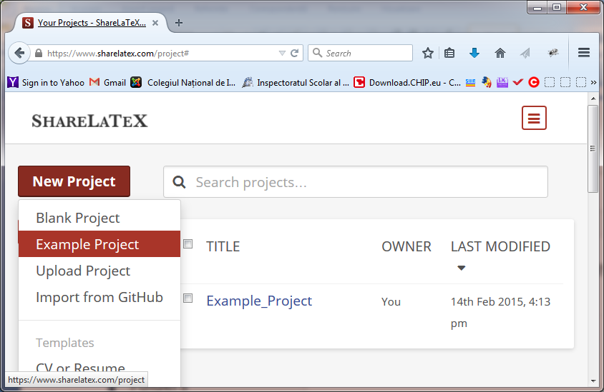

Alegerea unui titlu pentru noul proiect şi apoi alegerea opţiunii Create:

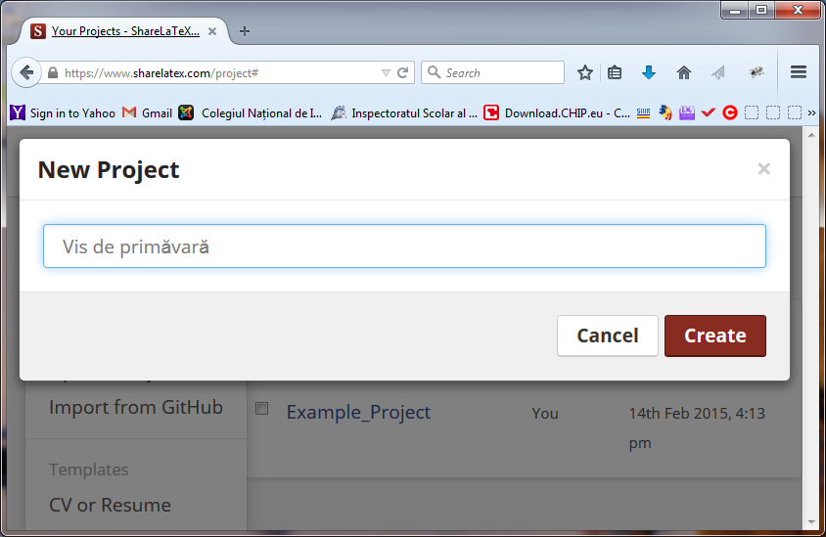

Desfăşurarea creării noului proiect:

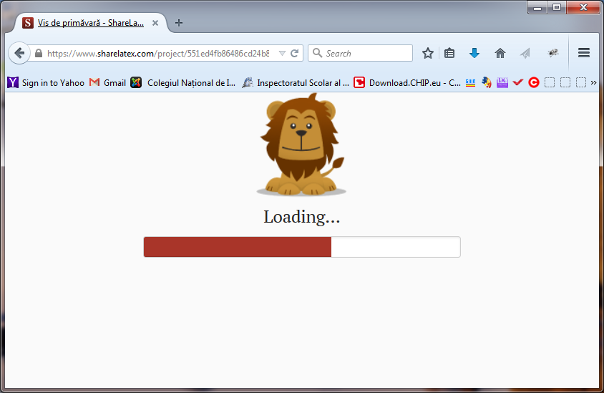

Automat se crează fişierul sursă principal, main.tex, şi suplimentar alte două fişiere suplimentare, references.bib şi universe.jpg, necesare pentru referinţe şi imagini:

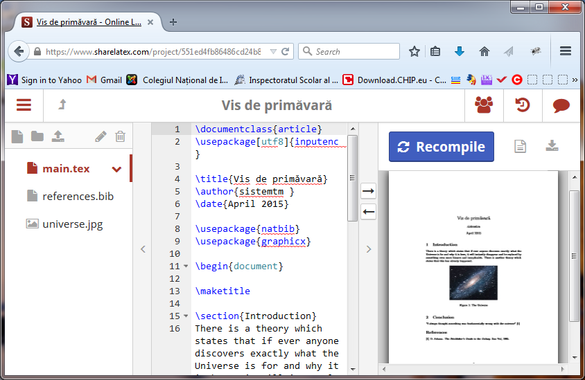

Conţinutul fişierului principal poate fi vizualizat ca un fişier pdf:

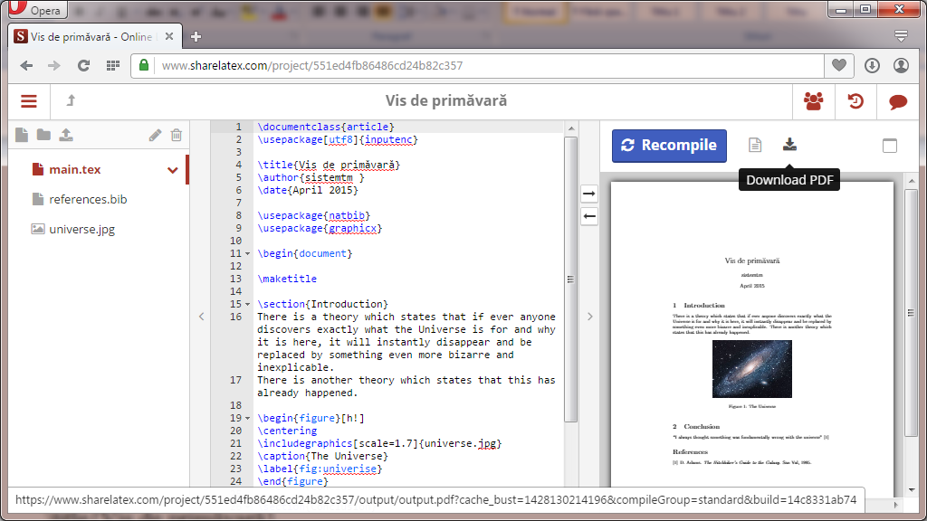

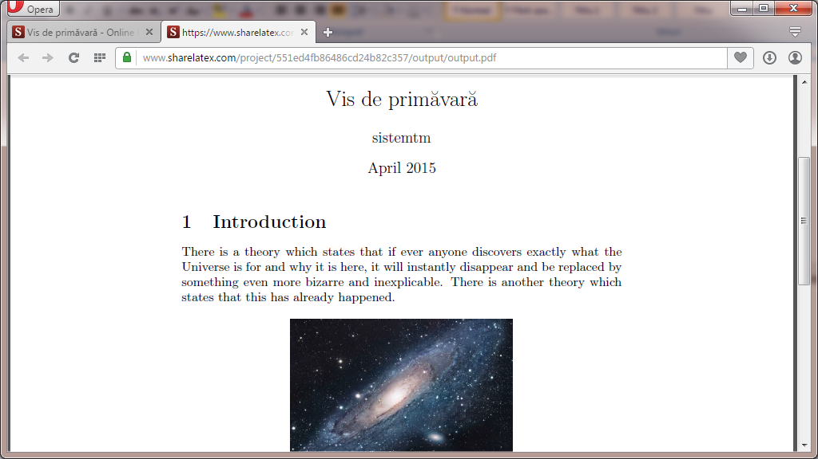

sau se poate şi descărca apoi pe un calculator:

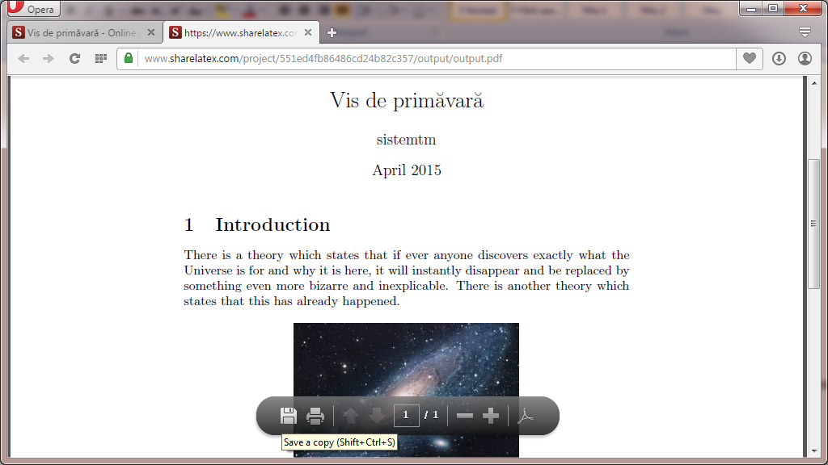

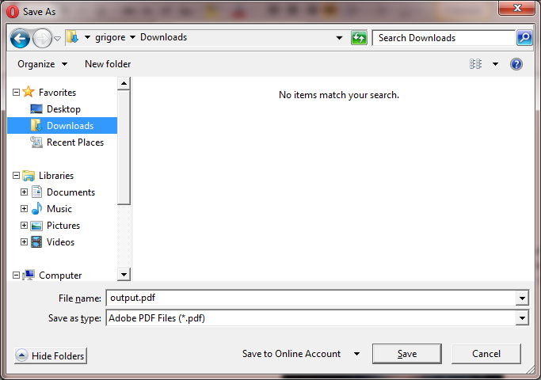

şi vizualizat local cu Adobe Reader.

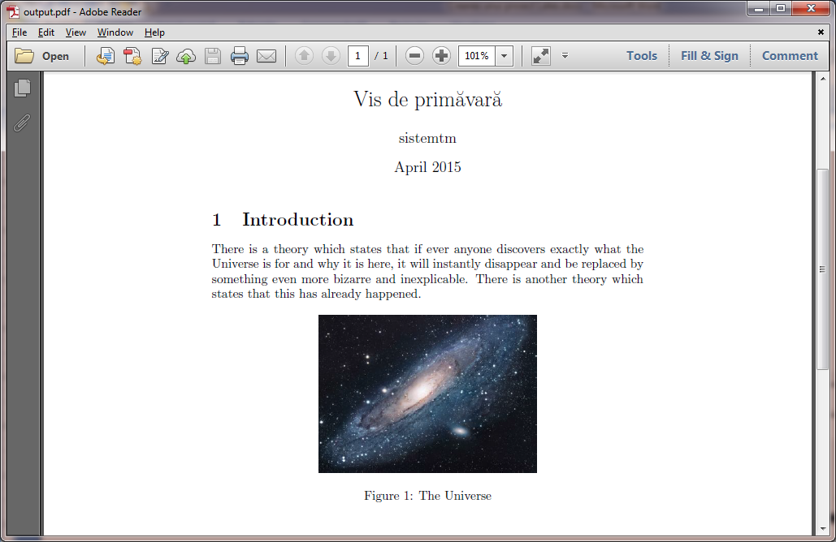

Conţinutul proiectului poate fi păstrat online, pe Internet, sau poate fi descărcat pe un calculator prin deschiderea unui meniu:

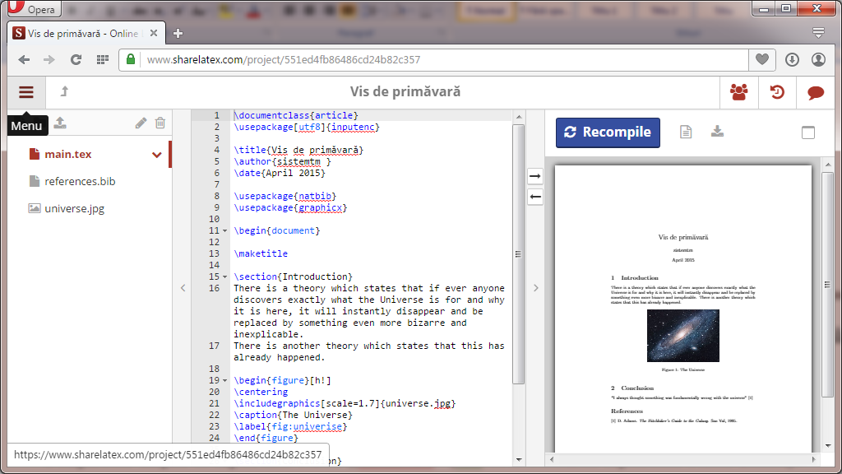

şi alegerea opţiunii Source:

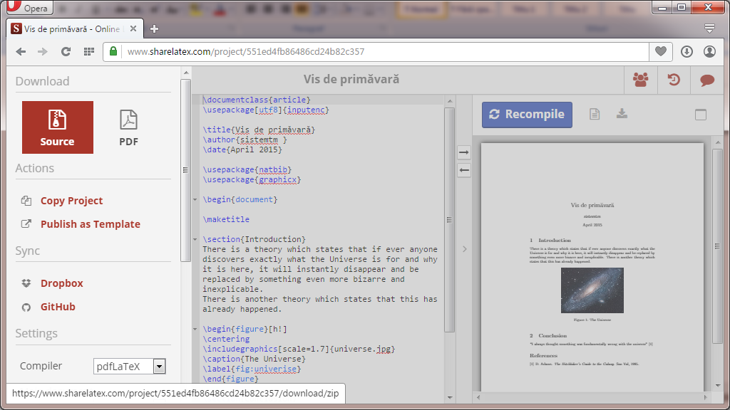

care descarcă o arhivă zip a proiectului în folderol implicit pentru descărcări, Downloads:



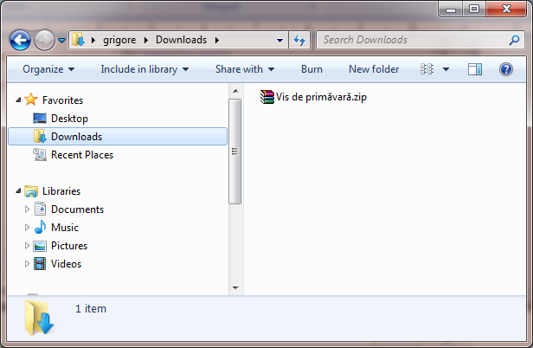

Revenirea la document se face printr-un simplu clic pe suprafaţa lui.

Conţinutul iniţial al fişierului sursă „main.tex” (tex este extensia fişierelor sursă Latex):

\documentclass{article}

\usepackage[utf8]{inputenc}

\title{Vis de primăvară}

\author{sistemtm }

\date{April 2015}

\usepackage{natbib}

\usepackage{graphicx}

\begin{document}

\maketitle

\section{Introduction}

There is a theory which states that if ever anyone discovers exactly what the Universe is for and why it is here, it will instantly disappear and be replaced by something even more bizarre and inexplicable.

There is another theory which states that this has already happened.

\begin{figure}[h!]

\centering

\includegraphics[scale=1.7]{universe.jpg}

\caption{The Universe}

\label{fig:univerise}

\end{figure}

\section{Conclusion}

``I always thought something was fundamentally wrong with the universe'' \citep{adams1995hitchhiker}

\bibliographystyle{plain}

\bibliography{references}

\end{document}

poate fi modificat direct, online,

\documentclass{article}

\usepackage[utf8]{inputenc}

\title{Vis de primăvară}

\author{sistemtm }

\date{April 2015}

\usepackage{natbib}

\usepackage{graphicx}

\begin{document}

\maketitle

\section{Introducere}

**Există o teorie care postulează că, dacă oricine descoperă vreodată pentru ce este Universul şi de ce este aici, el va dispărea instantaneu şi va fi înlocuit de ceva chiar mai bizar şi mai inexplicabil.**

**Există o altă teorie care postulează că acest lucru s-a întâmplat deja.**

\begin{figure}[h!]

\centering

\includegraphics[scale=1.7]{universe.jpg}

\caption{The Universe}

\label{fig:univerise}

\end{figure}

\section{Concluzie}

**``Întotdeauna m-am gândit că este ceva fundamental în neregulă cu universul''** \citep{adams1995hitchhiker}

**\section{Concluzie de iepuraş}**

**``Dacă matematica este regula care pune în neregulă Universul, înseamnă că există o regulă în Univers, deci acesta nu este în neregulă.''**

\bibliographystyle{plain}

\bibliography{references}

\end{document}

şi apoi recompilat:

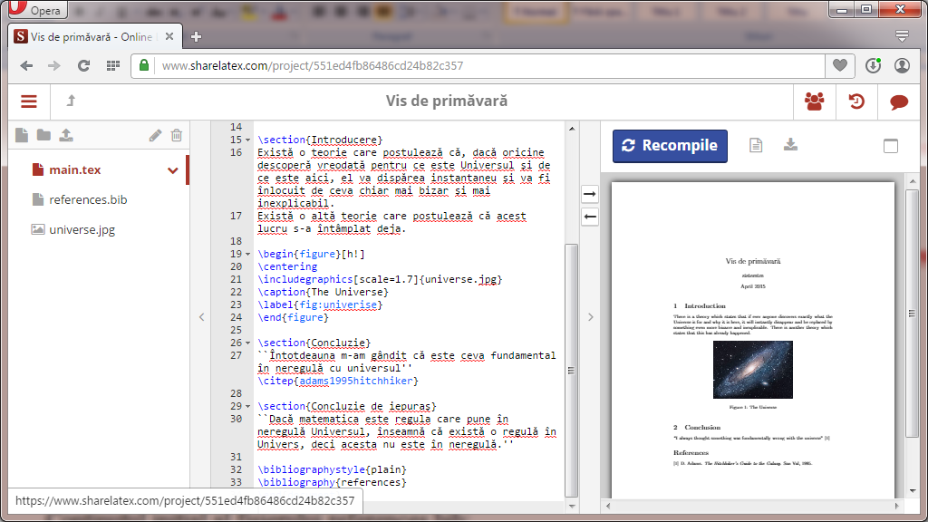

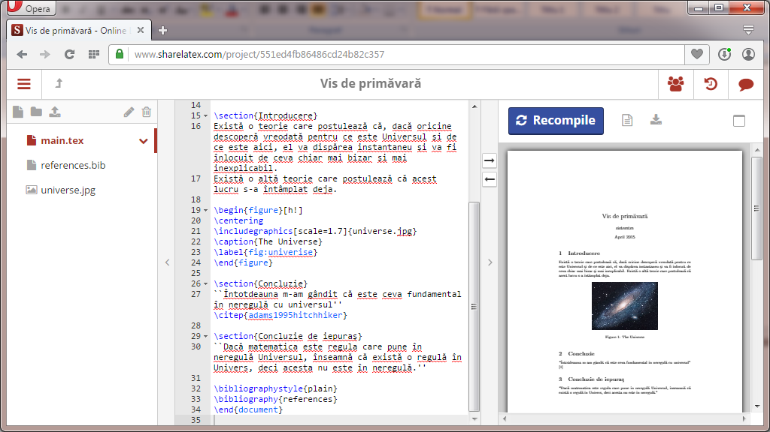

Descărcarea fişierului imagine:

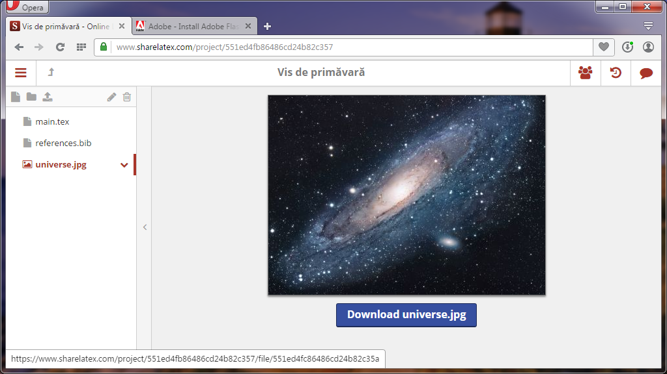

Încărcarea unui fişier de pe calculatorul propriu:

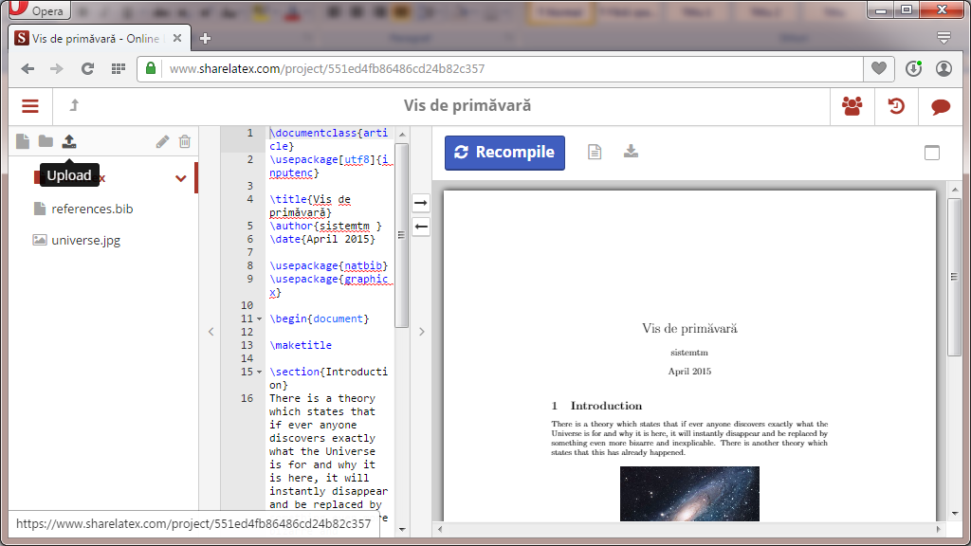

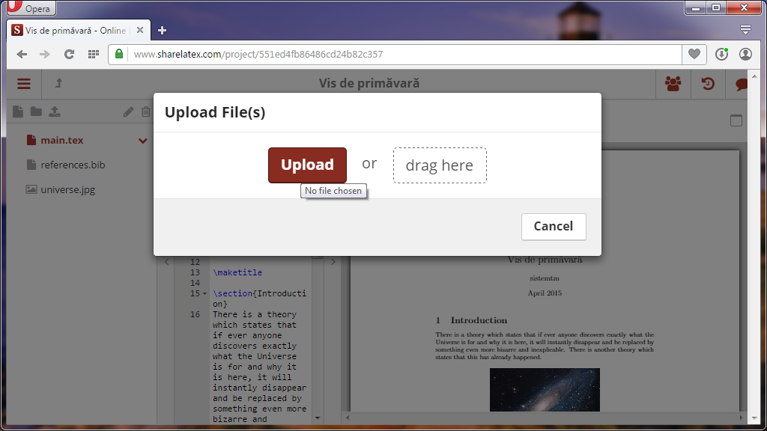

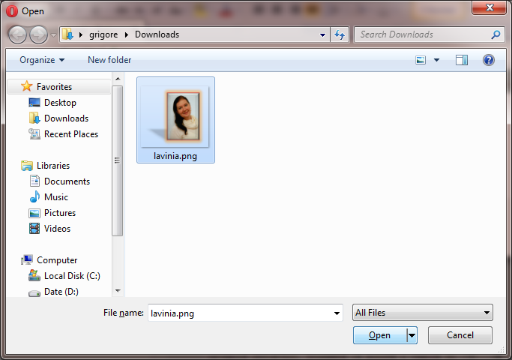

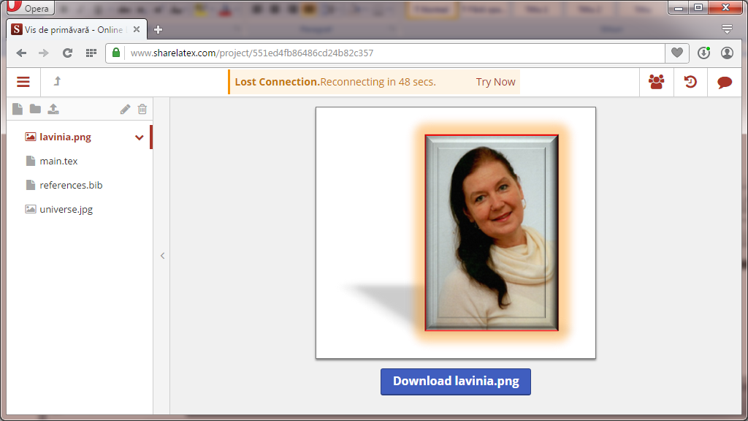

Includerea imaginii în proiect prin adăugarea în fişierul main.tex:

**\begin{figure}[h!]**

**\centering**

**\includegraphics[scale=1.7]{lavinia.png}**

**\caption{Iepuraşul de Paşti}**

**\label{fig:iepuras}**

**\end{figure}**

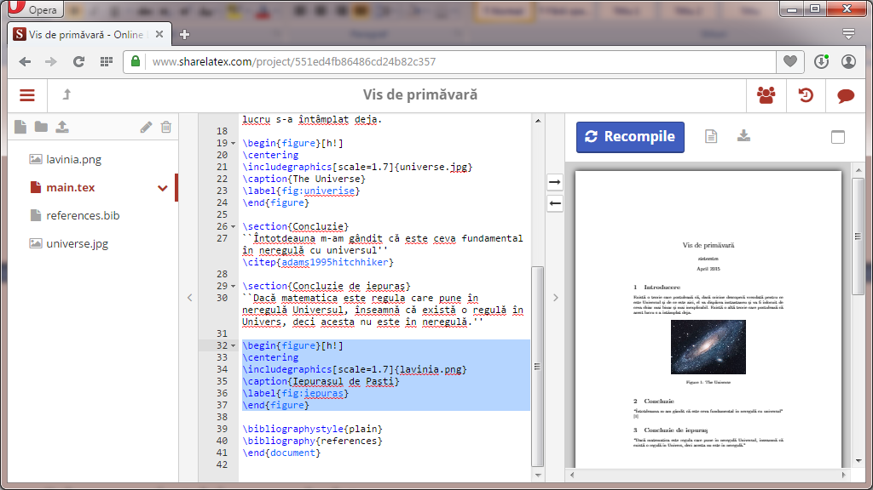

Apoi, se recompilează proiectul:

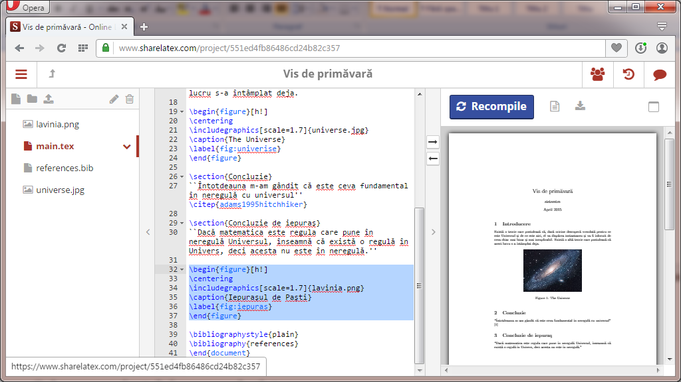

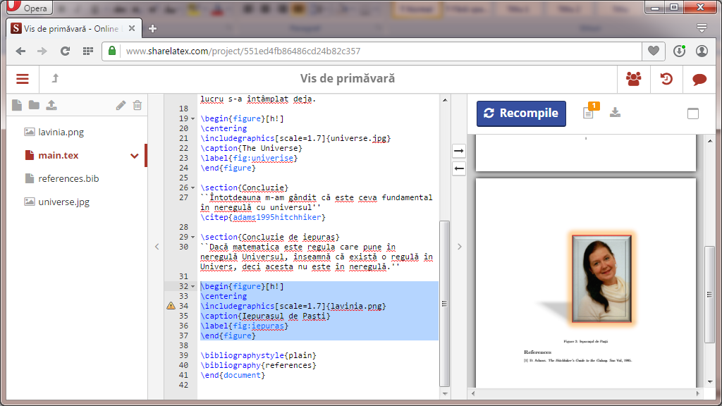

Afişarea fisierului în format pdf:

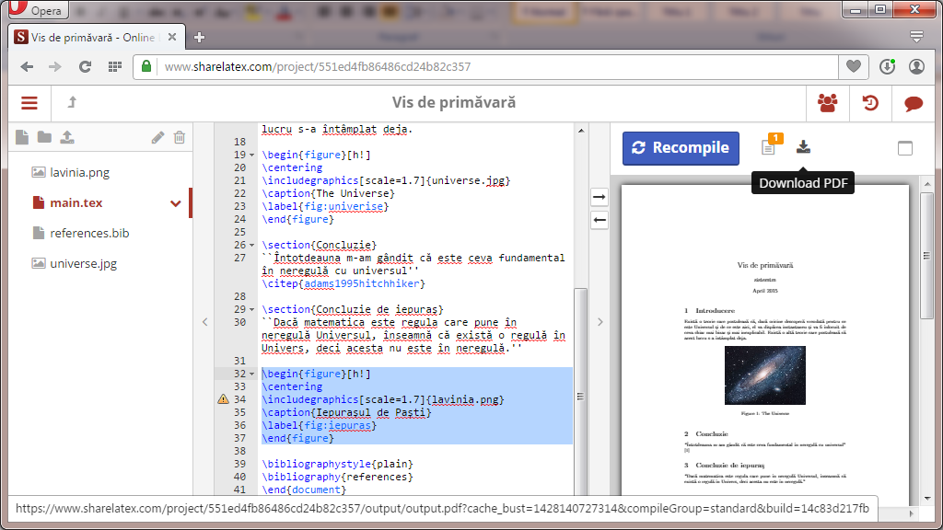

Salvarea fişierului în format pdf pe un calculator:

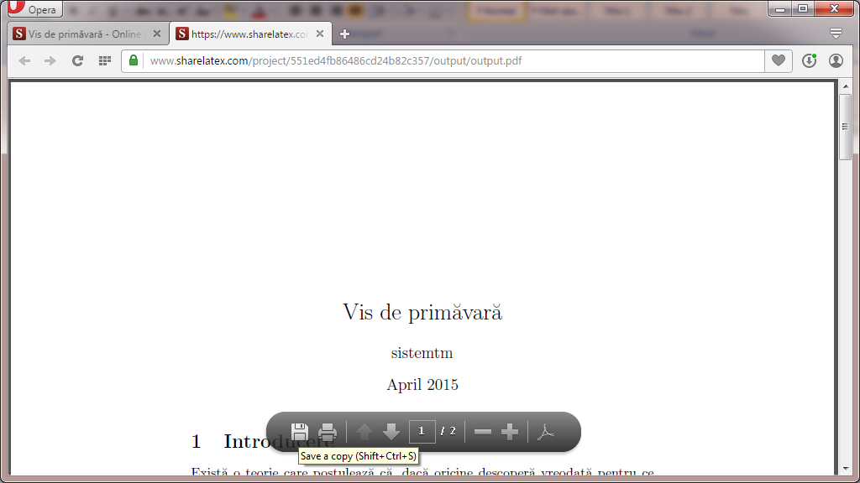

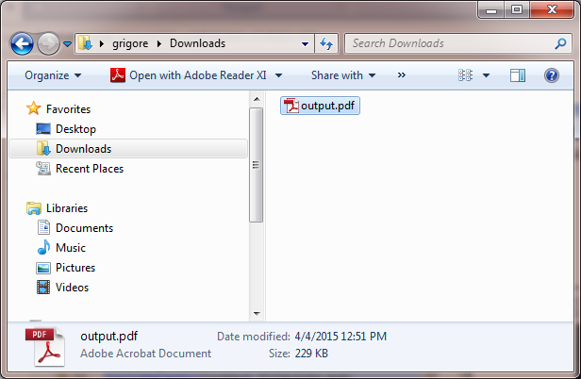

Salvarea proiectului ca o arhivă zip pe un calculator prin accesarea meniului Menu:

